В Пожарно-спасательном центре определили лучших в спасении людей из задымленного помещения

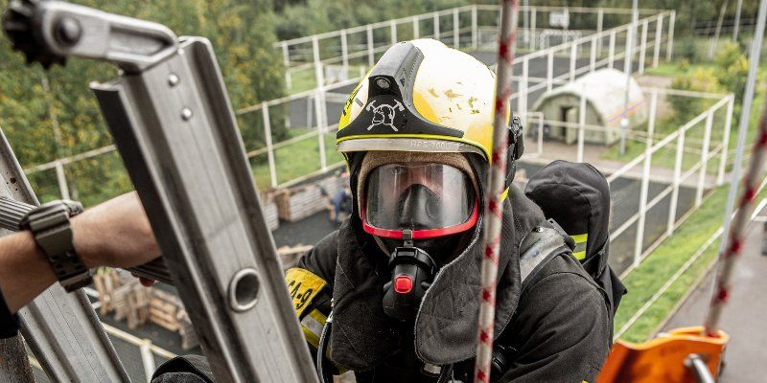
Фото: Пресс-служба Департамента по делам гражданской обороны,
С 25 по 28 августа на учебно-тренировочной базе пожарно-спасательного отряда № 212 прошли соревнования на звание лучшего звена газодымозащитной службы среди подразделений ГКУ «ПСЦ».
В состязаниях участвовало 34 команды из пожарно-спасательных и аварийно-спасательных отрядов, допущенных к работе на пожарах и в непригодной для дыхания среде. Каждая команда выступала в составе четырех сотрудников: командир звена, два газодымозащитника и пожарный поста безопасности.
Состязания включали два этапа: теоретический — по проверке знаний о ГДЗС и практический, состоящий из нескольких тренировочных испытаний. В начале конкурса участники проходили тестирование и решали задачи на расчет параметров работы в дыхательных аппаратах.
Затем команды выполняли задания по пожарному кроссфиту, упражнения «Башня» и «Mayday-Офис». В испытаниях по пожарному кроссфиту участники преодолевали полосу препятствий в полной боевой экипировке и с дыхательными аппаратами. Сборным нужно было транспортировать пожарно-техническое вооружение, разобрать завал, произвести охлаждение двери и вскрыть ее бензорезом, а затем полным составом звена ГДЗС добраться до учебной башни и подняться по лестнице на четвертый этаж, захватив восемь скаток пожарных рукавов. В конце испытания звено проводило эвакуацию условного пострадавшего.
После кроссфита звенья перезаряжали дыхательные аппараты и приступали к следующему упражнению: боевое развертывание с подачей ствола на четвертый этаж учебной башни для тушения условного пожара. Далее спасатели выполняли поиск и эвакуацию «пострадавшего» и покидали учебную башню через окно третьего этажа, используя трехколенную лестницу.
При выполнении задания «Mayday-Офис» команда должна была оказать помощь пожарным, заблокированным в задымленном строении. По легенде, на пожаре в офисном здании при проверке помещений сложной планировки одно из звеньев газодымозащиты подало сигнал бедствия. Первый сотрудник оказался в зоне обрушения потолка и, запутавшись в проводах, потерял сознание, второй отправился за помощью, но не смог сориентироваться из-за сильного задымления. Каждая команда должна была оперативно произвести разведку и спасти коллег, передвигаясь по лабиринту ползком. Для имитации реальных условий маски у всех участников были заклеены специальным материалом и работать пришлось на ощупь.
Во время соревнований судейская комиссия оценивала не только скорость выполнения, но и правильность отработки действий каждого члена команды.
По итогам соревнований лучший результат у ПСО № 212, вторыми стали пожарные из ПСО № 209, третий результат показала команда из пожарно-спасательного отряда № 213.
Победители представят Департамент по делам гражданской обороны, чрезвычайным ситуациям и пожарной безопасности Москвы на финальном этапе городского конкурса на звание лучшего звена ГДЗС, который запланирован на октябрь 2020 года.

Теги: соревнования Департамент ГОЧСиПБ московские спасатели и пожарные Пожарно-спасательный центр

